Lidice
Kdy došlo k vyhlazení Lidic? Zakroužkuj správné datum, u ostatních dohledej, k čemu se vztahují.
a) 27. června 1942 b) léto 1947 c) 10. června 1942 d) 2. července 1942

………………………………………………………………………………………………………………………………………………………………………
………………………………………………………………………………………………………………………………………………………………………
………………………………………………………………………………………………………………………………………………………………………

Kdo byli: Reinhard Heydrich –
K. H. Frank –
Jaroslav Pála –

Přiřaď jména k fotografiím:
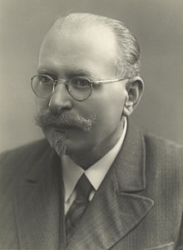
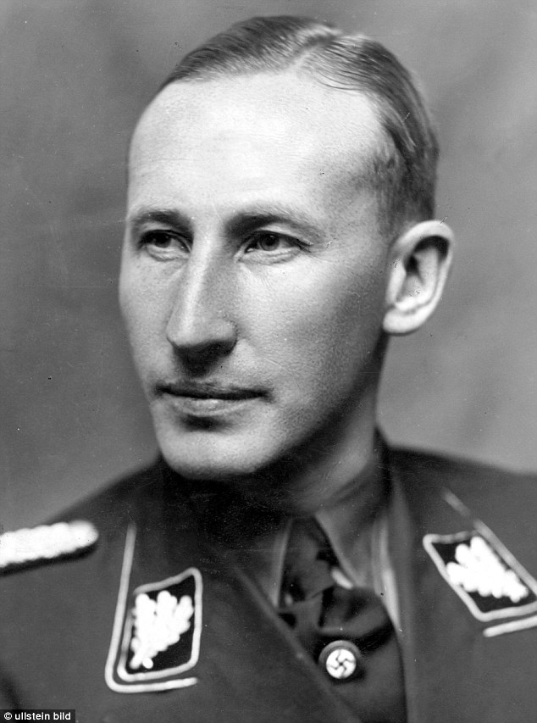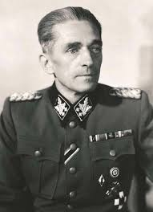
___________________________ _____________________________ ___________________________

_______________________________________________________________________________________Projekt Evropa – naše šance Realizace projektu byla podpořena Ministerstvem školství, mládeže a tělovýchovy v rámci Podpory vzdělávacích aktivit národnostních menšin v roce 2019.
Proč byly k likvidaci vybrány právě Lidice?
………………………………………………………………………………………………………………………………………………………………………
………………………………………………………………………………………………………………………………………………………………………
………………………………………………………………………………………………………………………………………………………………………

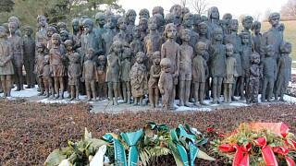

Co je na obrázku? Kolik z lidických dětí zemřelo? Kolik z nich bylo po válce navráceno?
………………………………………………………………………………………………………………………………………………………………………

Co se stalo u stodoly blízko Horákova statku? Jaký byl osud lidických žen?
………………………………………………………………………………………………………………………………………………………………………
………………………………………………………………………………………………………………………………………………………………………
………………………………………………………………………………………………………………………………………………………………………

Některé obce v zahraničí se na počest vyhlazené vesnice přejmenovali na Lidice. V kterých zemích?
………………………………………………………………………………………………………………………………………………………………………
………………………………………………………………………………………………………………………………………………………………………
………………………………………………………………………………………………………………………………………………………………………

Co na tebe při návštěvě památníku nejvíce zapůsobilo?
………………………………………………………………………………………………………………………………………………………………………
………………………………………………………………………………………………………………………………………………………………………
………………………………………………………………………………………………………………………………………………………………………
……………………………………………………………………………………………………………………………………………………………………...

